**1、项目名字：普拉星球创造力培养平台**

**2、项目概况**（不超过1000字）

介绍项目的开发背景、用途、主要功能特点等

普拉星球创造力培养平台，是国内第一家以专业“视觉艺术”培养空间，集合创意手作＋系统视觉艺术课程＋亲子活动培养小、幼儿学生培养养创造力的教育服务品牌。是全新的创造力培养机构。

平台的建设包括：系统有效的教学核心。有趣的教学场地，整合管理 ，创新的市场推广。

我们的教学内容分五个系统性阶段：综合、分析、应用、理解、认知。

平台具有的五大优势：系统的软件模式。专业的评估、难以抄袭，便于加盟，发散衍生。

平台的运营方案包括：（这个部分最好能具体点。包括创意产品销售都哪些途径特点等？）

1. 线上宣传销售
2. 实体店体验宣传实践
3. 创意产品辅助实体店丰富产品增加销售量
4. 活动增加销售渠道有益于市场推广
5. 多媒体衍生刊物益智游戏

2015年公司线上管理系统初步完成。实验课程客户端测试及移动端APP开发并测试，线下实体点成型并运营，创意产品研发并销售。

申请软件著作权：济帆儿童创造力开发平台软件V1.0。该软件系统由普拉星球为名下儿童创造力平台运营而自主研发的课程管理，课程制作，课程播放客户端以及学员管理客户端，结合普拉星球服务端程序进行使用。

平台由开课客户端，学员管理客户端，移动APP和服务端组成。客户端在普通微机中可以运行，支持windowsxp, windows7

2、**企业主要经营者从事企业经营的简历**：（写出年龄、学历、主要经历）

总经理：李敏怡

有十余年教育行业经验，创立多个教育品牌，从事品牌运营及企业管理，同时出版儿童绘本，担任多次艺术绘画比赛评委，受邀2013年西岸设计艺术博览会儿童公共艺术策划，举办多次主题讲座，致力推广多媒体艺术教育。2012年创立“普拉星球品牌”着力结合线上线下教育，推进创造力解决方案。

**技术经理**：苏良飞

浙江大学计算机系研究生，eBay资深软件架构师，team lead，曾就职携程网技术经理。参与eBay大规模私有云架构设计，负责eBay云计算平台中央数据平台的开源；eBay大规模大数据分析平台的架构和监控，是apache eagle开源大数据监控项目的核心成员。负责业务架构的缓存设计和技术改进。近十年互联网从业经验，对电子商务和大规模系统设计有丰富经验。

**市场经理：**

教育背景：毕业于江南大学太湖学院会计专业，学士学位。

工作经历：

2005 年，在校园期间即成为中国移动通信集团江苏公司无锡分公司的校园业务学生总代理，代理的学校客户满意度和销售额的提升速度在省内名列前茅。2007 年 7 月大学毕业后，注册了成立无锡畅思信息咨询服务有限公司，主

营中国移动通信业务，年销售额超过 300 万，年度复合增长率超过 300%，公司经营业务形成销售代理、维护代理、产品研发三足鼎立的结构，因为寻求业务发展，2014 年加入济凡文化转播。

主要工作：

负责公司日常销售工作的管理，制定并贯彻公司的销售策略，建立销售运作架构，管理销售队伍。具有较强的品牌规划能力、市场销售规划和管理能力。 组织、建立市场部、销售部、销售服务部等部门，并完成了营销团队在产品。

在企业中对营销思想进行定位；把握市场机会，制订市场营销战略和实施计划，完成企业的营销目标；协调企业内外部关系，对企业市场营销战略计划的执行进行监督和控制；负责企业营销组织建设与激励工作。 精通业务知识，通晓公司所经营产品及行业动态，掌握市场营销相关知识，具备财务管理、法律、质量管理等方面的知识，了解公司所经营产品技术知识和服务业务运作环节。具有项目整体市场规划与市场定位战略的调整能力。对市场年度工作计划的审定，以及对执行过程的监督能力。

**财务经理：** 33 岁

毕业于湖南大学，主攻会计学；

曾任湖南广阔天地科技有限公司，任主管会计职务，在财务方面有 4 年的工作经验，现任本公司财务经理职务。

1.主要经历：

2007-2010 年 长沙民政职业技术学院 会计专业（学历教育、技能培训经历）

2010-2013 年 湖南大学 会计学专业

2010-2014 年 在湖南广阔天地科技有限公司，

1.参与制订公司中长期发展战略和年度工作计划，

制定财务管理中长期战略和发展规划；

平衡计分卡财务战略指标制定、考核；

2.负责制定、优化和完善财务管理制度及内控流程体系建设；

3.全面统筹负责财务管理、全面预算管理、资金平衡、资产评估等相关工作；

2.技术专长：

擅长根据公司实际需要设置账务，建立会计、成本核算体系，制订财务管理制度,进行税收策划、财务预算、财务分

析，参与财务决策工作.根据公司的职责划分、组织构架，制定内部控制制度。对企业资金运作进行全面控制.对加

盟商及子公司的操作流程有独特的方法。

3.工作业绩：

1）2014-2015 年

1.参与制订公司中长期发展战略和年度工作计划；制定财务管理中长期战略和发展规划；平衡财务战略指标制定、

考核；

2.负责制定、优化和完善财务管理制度及内控流程体系建设；

3.全面统筹负责财务管理、全面预算管理、资金平衡、资产评估等相关工作；

**3、公司产品及服务，企业历史沿革、主营业务等**

**公司简介：**

上海济帆文化传播有限公司，成立于2012年10，从事文化艺术交流与策划设计。是国内第一家以专业“视觉艺术”培养空间，集合创意手作＋系统视觉艺术课程＋亲子活动培养小、幼儿学生培养养创造力的教育服务品牌。是全新的创造力培养机构。

上海济帆文化传播有限公司以儿童“视觉艺术”培养空间产品的策划、研发、运营起步，于2015年推出国内首款济帆儿童创造力开发平台软件V1.0。公司注册了“普拉星球”注册商标。并开发了线上管理系统。该系统由普拉星球为名下儿童创造力平台运营而自主研发的课程管理，课程制作，课程播放客户端以及学员管理客户端，结合普拉星球服务端程序进行使用。

未来，普拉星球创造力培养平台的在线注册用户将高达千万级用户。

目前公司有三家直营店，学员3000人，2015年公司开始招募加盟店。

**公司历史沿革：**

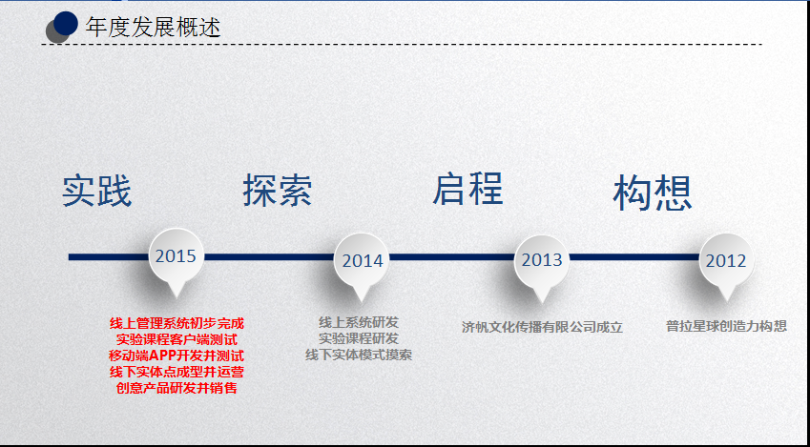

**公司产品及服务：**

本公司是一个推广儿童自然成长，自在生活的平台，是一所致力于开发儿童艺术创造力的专业教育机构。由儿童心理学专家、艺术家、教育专家共同组建而成。**我们根据多年来对孩子们的素质教育的实践和研究。**创造力，是人类特有的一种综合性本领。一个人是否具有创造力知识、智力、能力及优良的个性品质等复杂多因素综合优化构成的。是能成功地完成某种[创造性活动](http://baike.baidu.com/view/493659.htm" \t "_blank)所必需的心理品质。

视觉艺术顾名思义，就是要用眼睛能看到的艺术，但是用眼睛看到的不一定都是艺术。视觉艺术是看的见，用手摸的到的艺术，强调真实性。 现在的视觉艺术形式有很多，主要的有几个大类。绘画艺术、影视艺术、环境艺术等，起到很大的作用。环境艺术是一个新兴学科，它在环境的规划方面起到很大的作用，对人类的生活起到很大的帮助，使城市的规划更加人性化。

公司通过创造力培养平台适合2.5～16岁儿童甚至家长们共同参加，品牌注重艺术对创造力的激发，并将创造力融入生活，专业、专心、专一。

普拉星球品牌注重老师的专业素养，包括技能、亲和力、爱教育、有耐心、有创意，我们的老师都经过严格筛选，统一培训，定期考核，保证了师资力量的规范和标准，让家长放心，孩子开心，学习尽心。

**业务特色：**

课件研发保持与当代艺术发展同步，课件主题永不重复，内容涉及，人文，自然，科学，艺术等。开拓视野是激发想象力的基础，而兴趣永远是孩子学习新事物的最佳动力。

令人眼花缭乱、丰富多样的艺术创作形式，使用生活中常见的材质和一些从未触碰过的特殊材料，激发孩子永不停息的创作乐趣。好的创作来源于执着的兴趣，兴趣不灭，创意就不会泯灭。

2-12岁全系列多媒体的课程设置，符合2-12岁孩童不同阶段发展特点，开发对应潜能。

在国内首推“儿童数码创作”，运用先进的数码技术来激发孩子的兴趣及其创造力。（介绍一下你们的手工DIY特色）级大师都是使用此设备进行创作设计的。

独创式教学法， ”，完全突破传统的临摹教学方式，平衡自由创意与老师引导。

专业系统的师资认证培训，专业爱心的服务团队共同打造个性化高端服务。

**4、产品市场分析**

对家长而言：不必因为想了解孩子在校表现，担心会打扰老师；能够减少孩子因在校的一些不良行为而撒谎的现象。能够实时获得子女在校的各种信息，特别是获得孩子在学习过程中各种评价信息，及时了解孩子的心理变化。有助于更好地配合老师对孩子的学习、成长进行有针对性的辅导。 通过家校双方的及时沟通，使得双方对孩子的情况更加了解，相互配合，开展有针对性的教育。能够获取家庭教育知识，大多数家长对家庭教育没有系统的知识，因而对孩子的教育多凭借自己的主观意识。提供大量针对孩子学习的指导和辅导。

视觉艺术顾名思义，就是要用眼睛能看到的艺术，但是用眼睛看到的不一定都是艺术。视觉艺术是看的见，用手摸的到的艺术，强调真实性。 现在的视觉艺术形式有很多，主要的有几个大类。绘画艺术、影视艺术、环境艺术等，起到很大的作用。环境艺术是一个新兴学科，它在环境的规划方面起到很大的作用，对人类的生活起到很大的帮助，使城市的规划更加人性化。

公司通过创造力培养平台适合2.5～16岁儿童甚至家长们共同参加，品牌注重艺术对创造力的激发，并将创造力融入生活，专业、专心、专一。

普拉星球品牌注重老师的专业素养，包括技能、亲和力、爱教育、有耐心、有创意，我们的老师都经过严格筛选，统一培训，定期考核，保证了师资力量的规范和标准，让家长放心，孩子开心，学习尽心。

**5、当前五大客户**

**6、当前五大供应商**

**7、项目研究的总体目标和创新点，主要内容及所需要解决的技术关键（**如果有融合新技术、新模式和新业态发展的关键技术创新和商业模式创新，请重点描述）

（1）项目研究的总体目标

济帆儿童创造力开发平台软件软件，该系统由普拉星球为名下儿童创造力平台运营而自主研发的课程管理，课程制作，课程播放客户端以及学员管理客户端，结合普拉星球服务端程序进行使用。

1. 主要研发内容：

济帆儿童创造力开发平台主要研发内容包括

* 线下学员管理软件

设计使用发放学员卡片和自动刷卡上课模式，实现了门店学员管理的数字化，简化目前多数线下店的手工学员维护，并为统一线上管理平台提供种子用户。

* 课程制作和教师授课软件

课程制作和授课软件帮助普拉星球制作高质量的课件，解决不同教师的不同课程水平可能参差不齐而影响教学体验。通过课程制作软件还可以实现课程的进化维护，方便教学经验可以进行沉淀积累。教师授课软件实现了统一的课程发放和知识产权保护。

* 线上统一管理平台

统一的管理平台是中心化学员和门店管理系统。是多用户模式的管理系统，每个门店各自有自己的管理员和老师角色，不同的角色各自用户不同的权限。

平台包含学员管理，教师管理；课程预约服务，课程购买服务；活动组织和管理，活动购买服务；学员作品上传和评价服务等功能。并提供了短信通知服务。

* 线上学员学习天地

线上学员天地是普拉星球的线上学员网站，提供了新学员注册和线下学员直接登录功能。线下学员可以通过对应课程的线上作业来温习功课，并通过学习天地提供的益智类引导游戏来达到加强学习效果。

学习天地还在游戏和奖品活动中提供网上商店和游戏购买功能。

* 移动APP学习交流

移动端APP是普拉星球面向学员的主要界面，主要提供了课程介绍和购买，活动购买；免费预约；以及学员之间互相分享作品和课程评价的功能；学员还可以通过APP来进行课程形成安排，并了解在普拉星球创造力系统对学员的评价和成长建议。

## 功能

平台由开课客户端，学员管理客户端，移动APP和服务端组成。

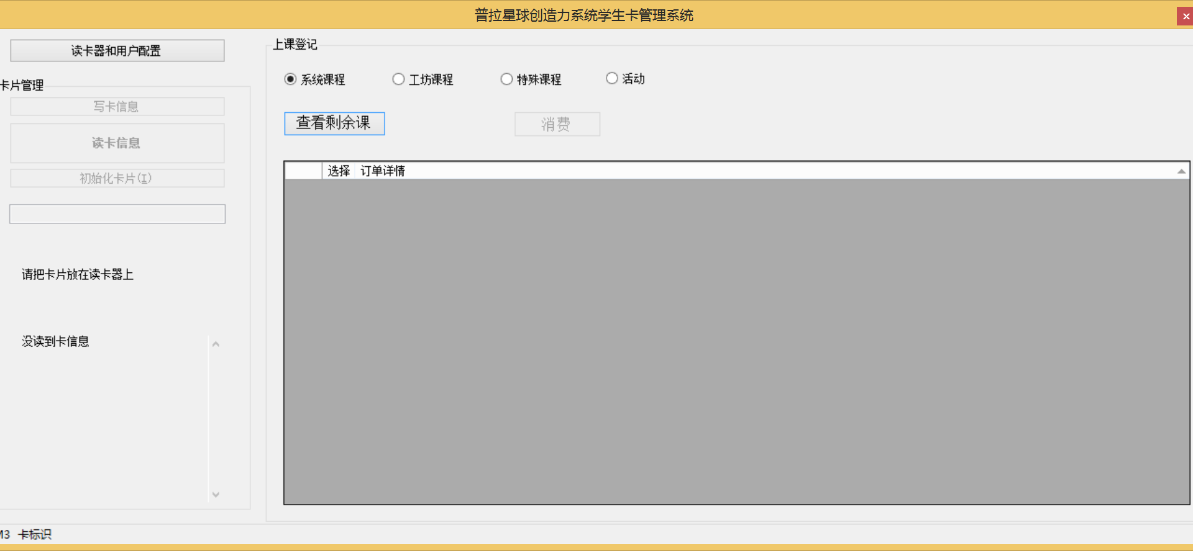

图1

## 性能

该系统性能稳定，符合用户要求。

## 安全保密

系统具有较好的安全保密机制，每人在使用系统前必须先登录，依自己的权限使用系统。

# 三 运行环境

## 硬件设备

客户端在普通微机中可以运行，支持windowsxp, windows7, windows8, windows8.1操作系统；移动端APP需要在运行安卓4.1及以上安卓系统的手机中运行。

## 支持软件

数据库 SQL Server 2012

开发工具 Visual Studio 2013

# 四 使用过程

## 开课客户端使用说明

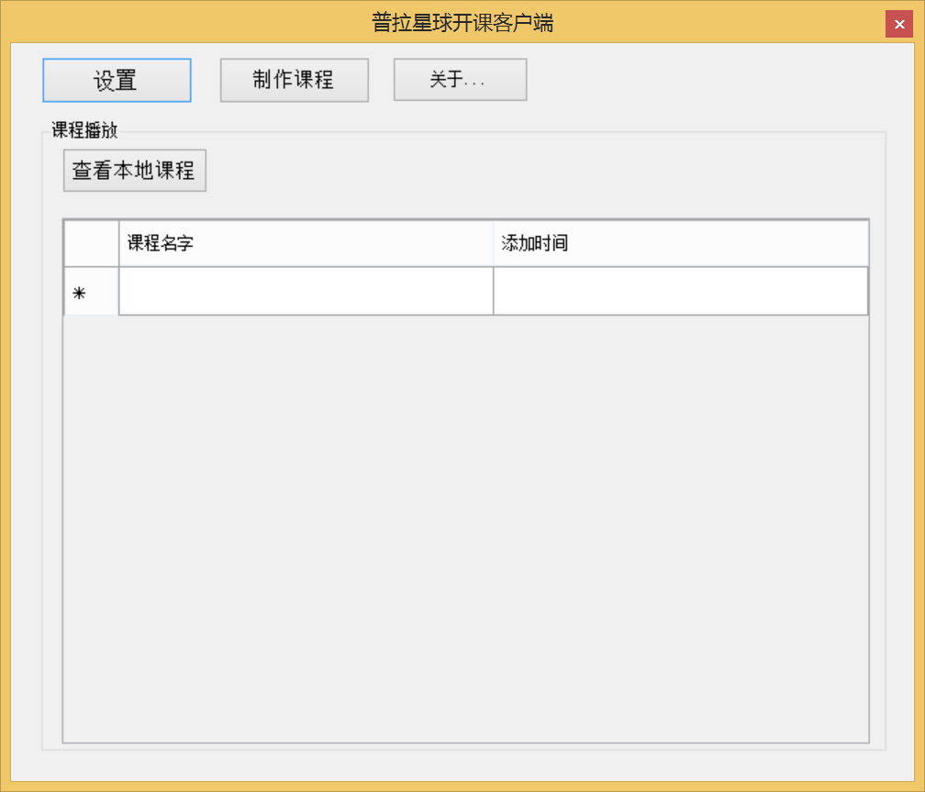

图2

图2是开课客户端主界面

### 设置本地目录

点击设置，可以设置本地工作目录

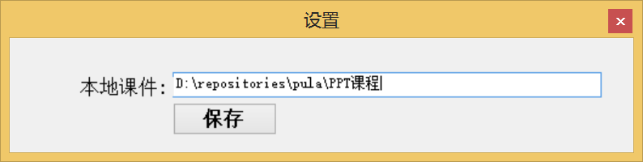

图3

### 查看本地课程

设置完本地可见目录，可以查看本地课程。

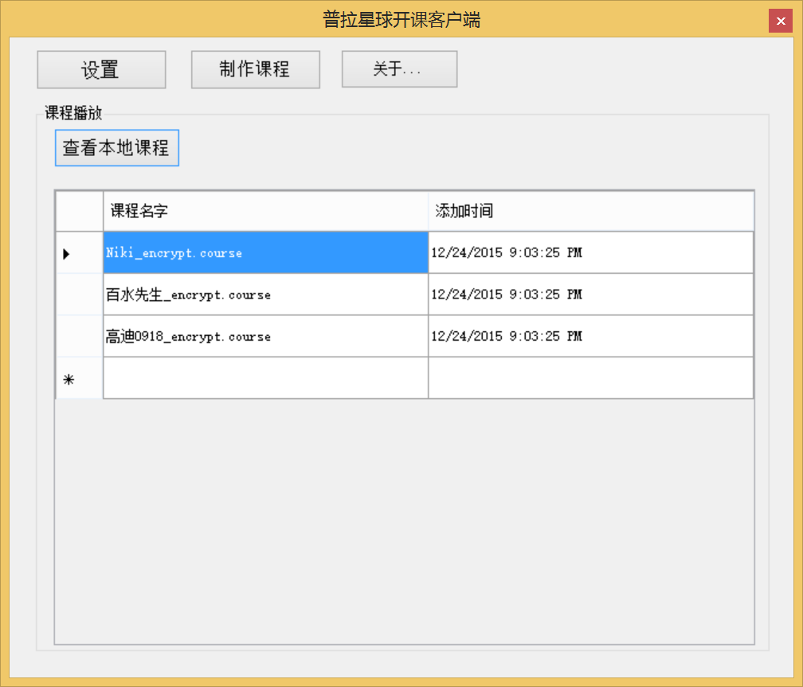

图4

双击课程，可以开始播放课程。图5是示例的课件开始播放了。

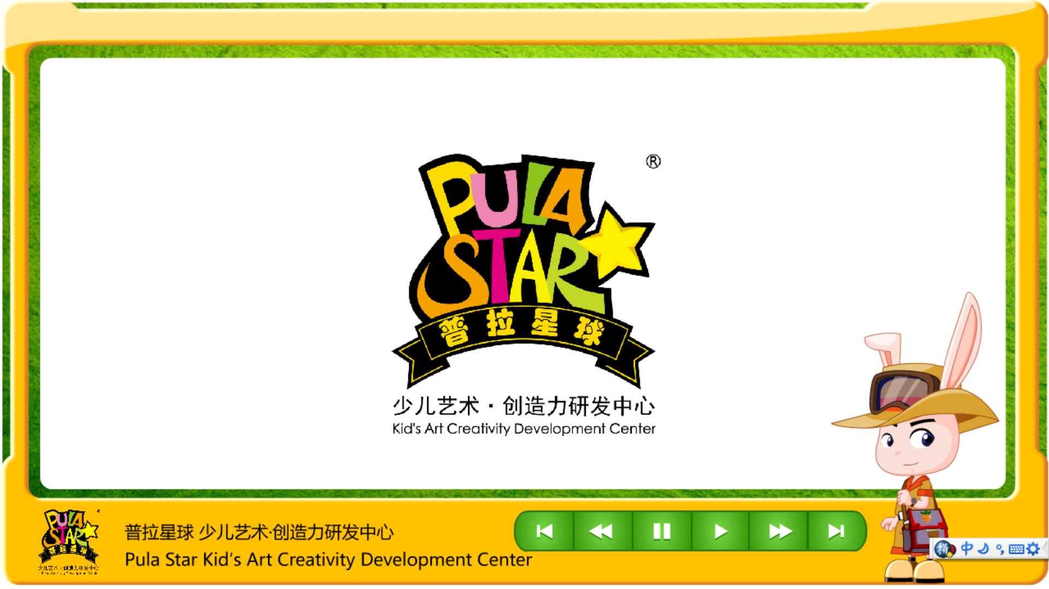

图5

### 从本地制作课程

选择制作课程，可以弹出选择框，选择好课件之后选择确定，加密的课件将会生成在前述本地课件目录。图6是课件制作选择框

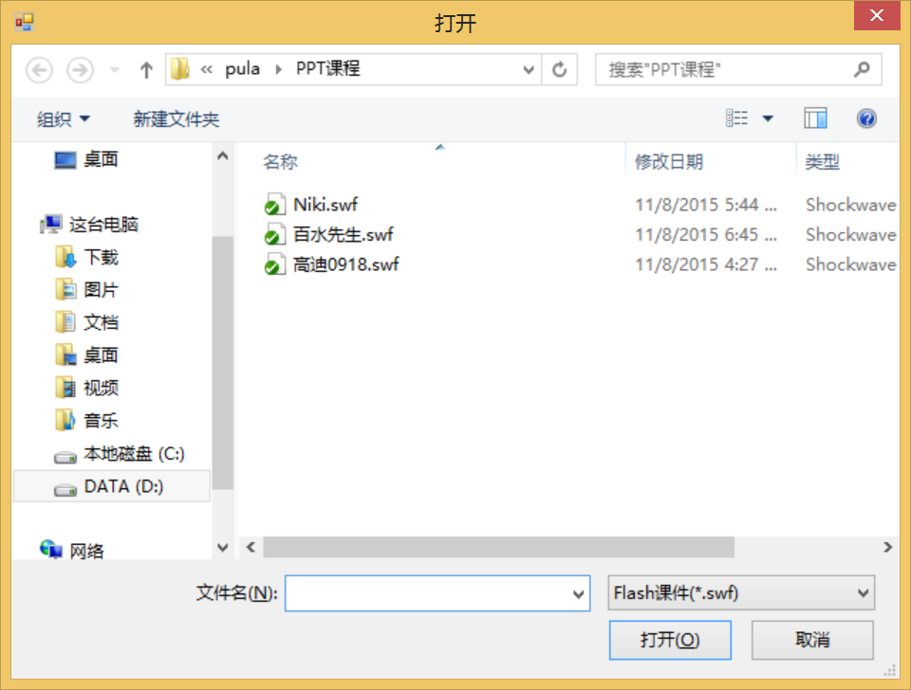

图6

图7是版本信息简单展示页。

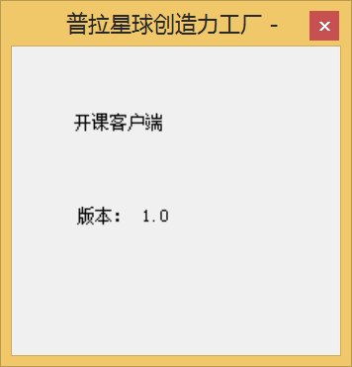

图7

## 学员管理客户端

学员管理主界面

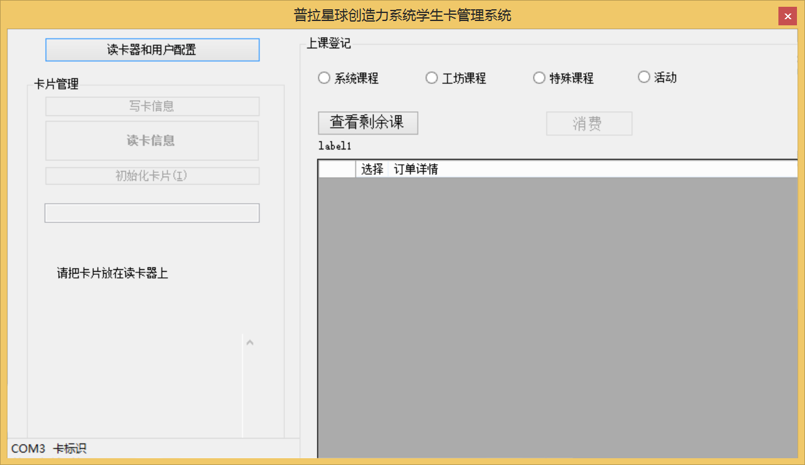

图8

### 设置

客户端需要结合读卡器使用，首先需要设置正确的读卡器串口和服务器通讯地址以及用户名。

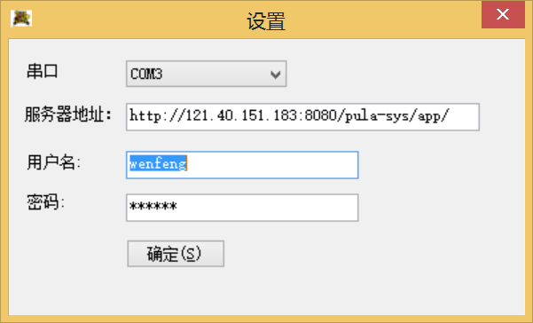

## 服务端课程和活动管理

使用系统必须登录，图10是登录界面

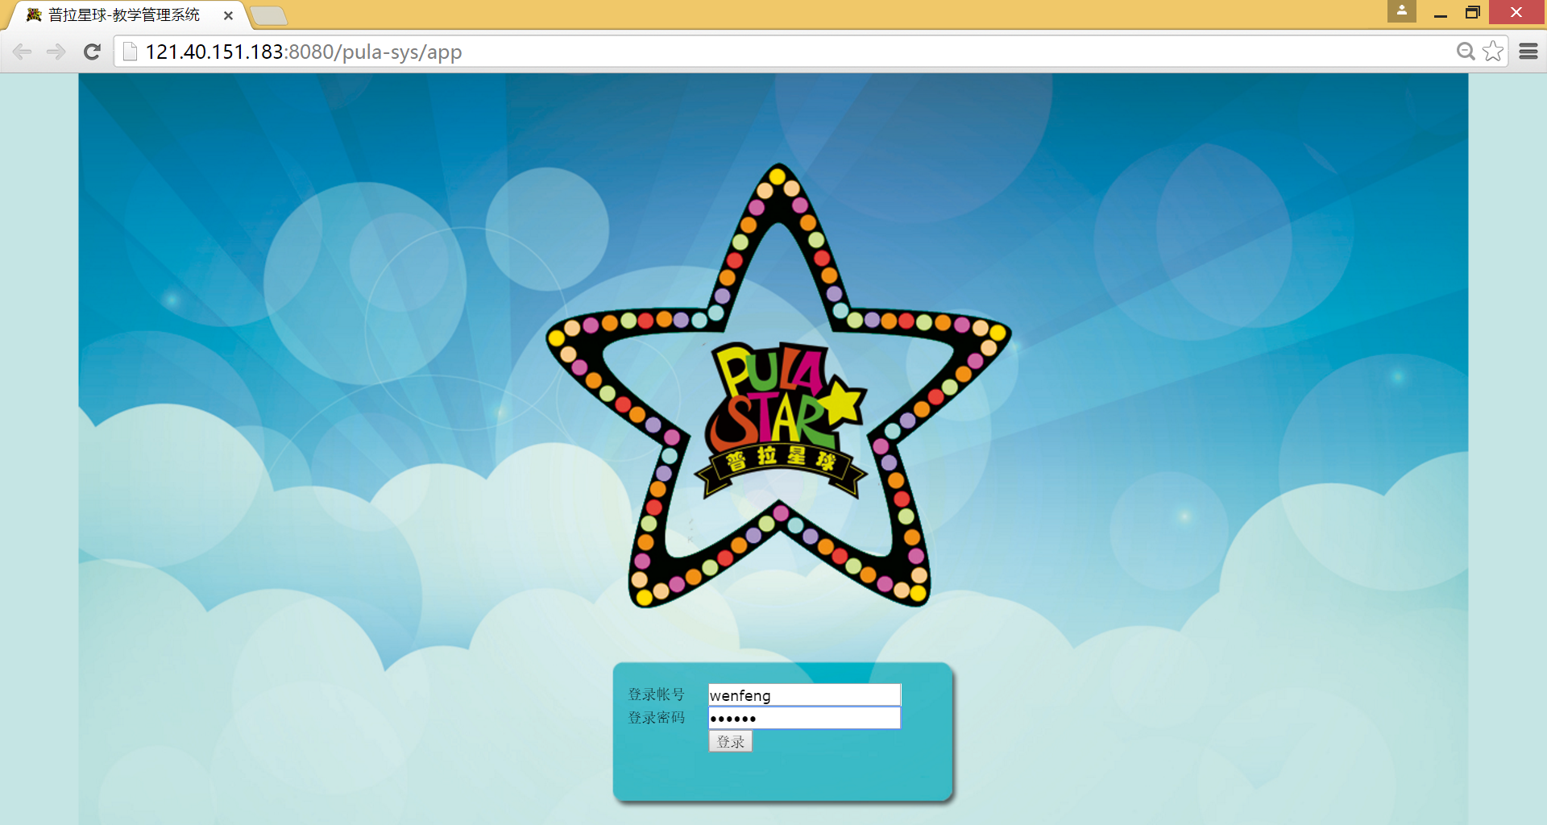

图10

### 课程管理

图11通过“次课管理”菜单下的次课查询来查询和修改次课。

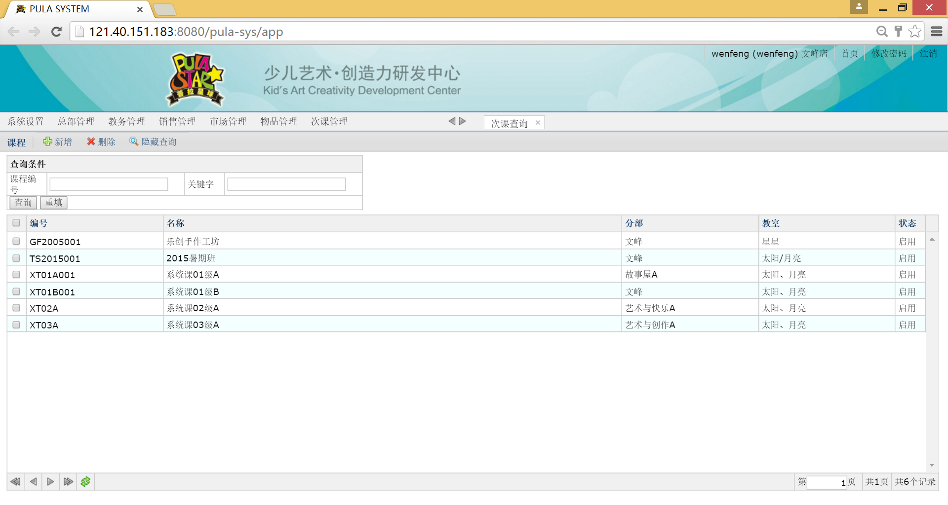

图11

双击课程可以对课程查看细节和编辑，见图12

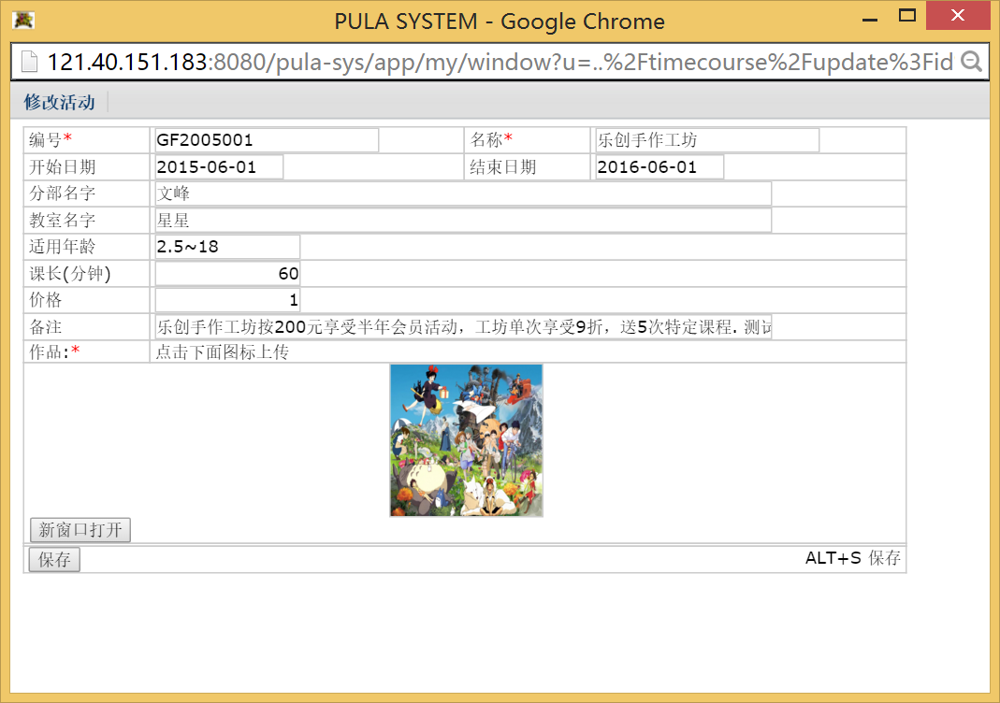

图12

### 次课订单管理

通过“次课管理”下的次课订单查询，可以查询订单细节

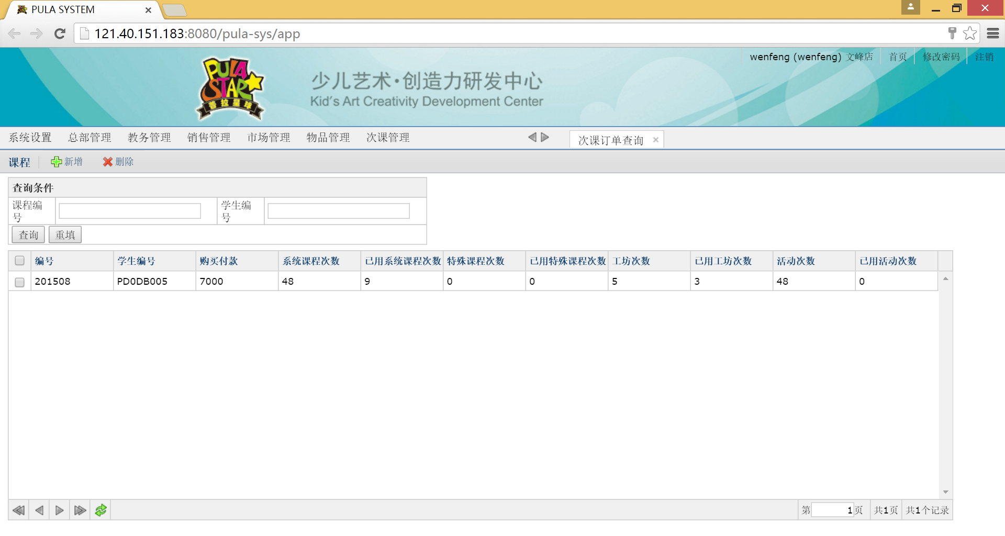

图13

双击订单可以进行订单维护

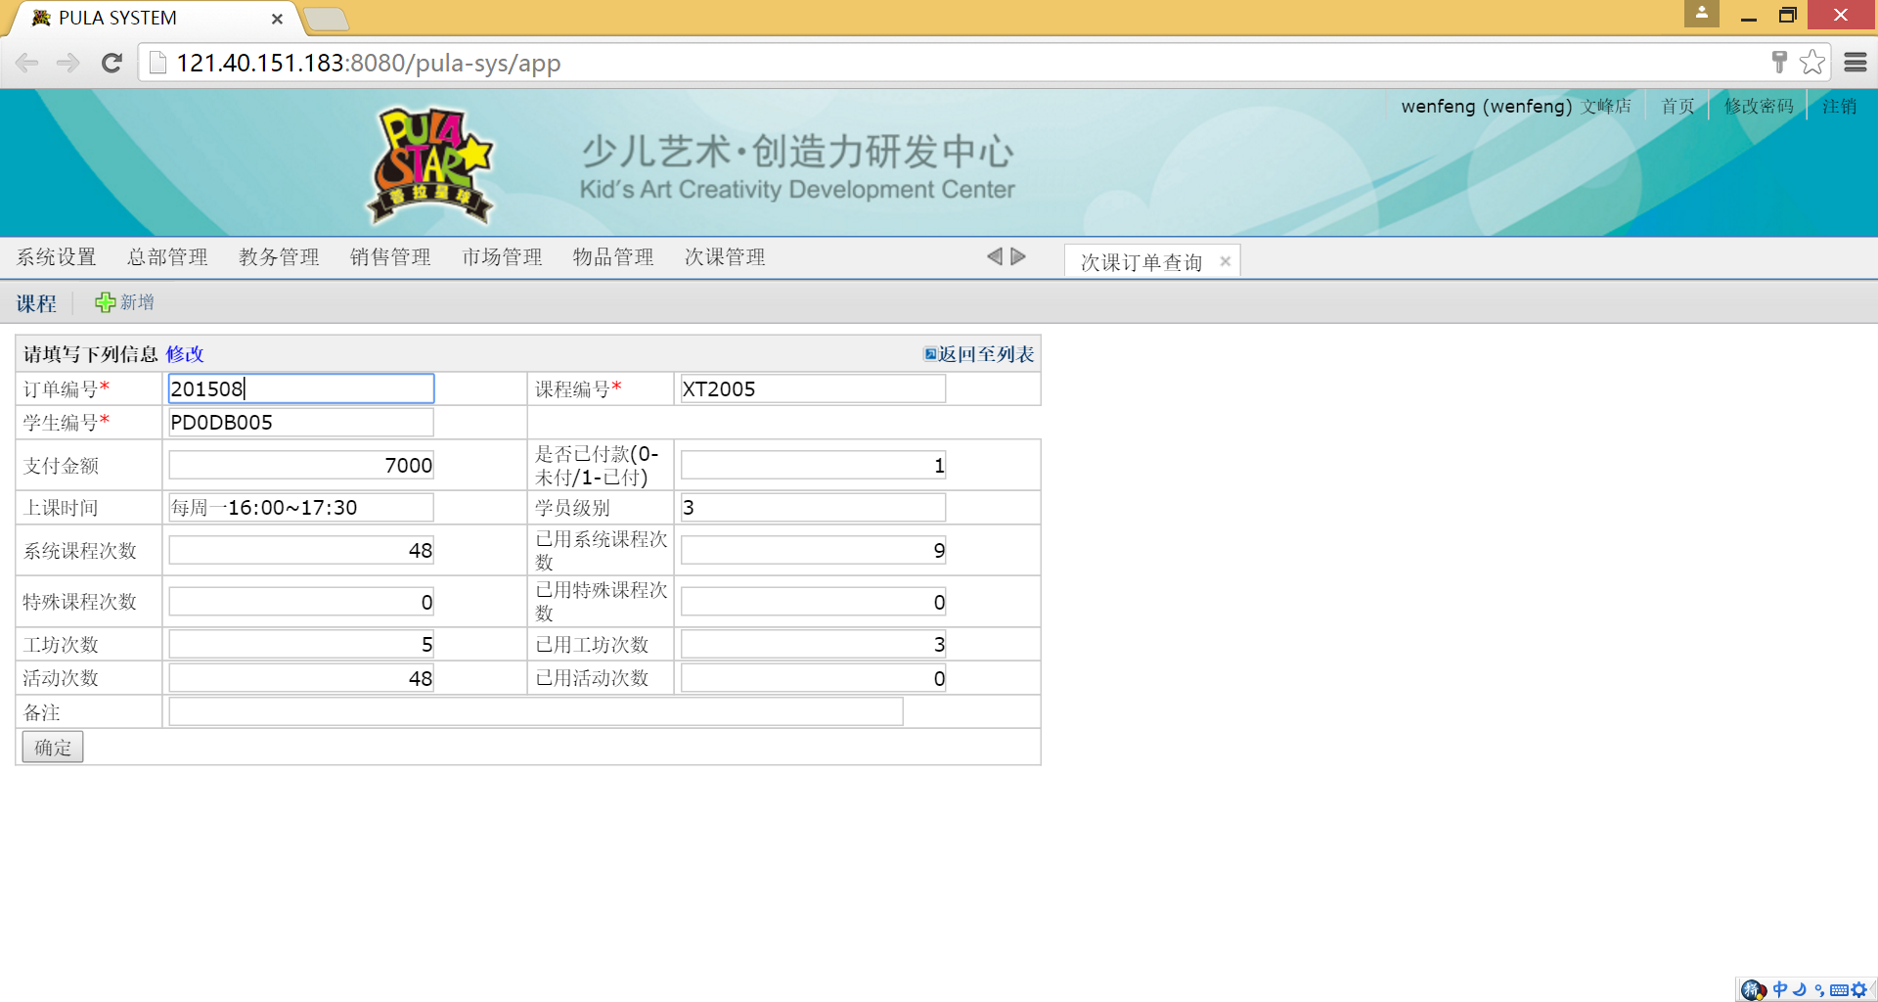

图14

### 活动管理

活动可以通过“次课管理”中的次课活动查询来进行查询和管理.图15是进行次课活动查询的界面。

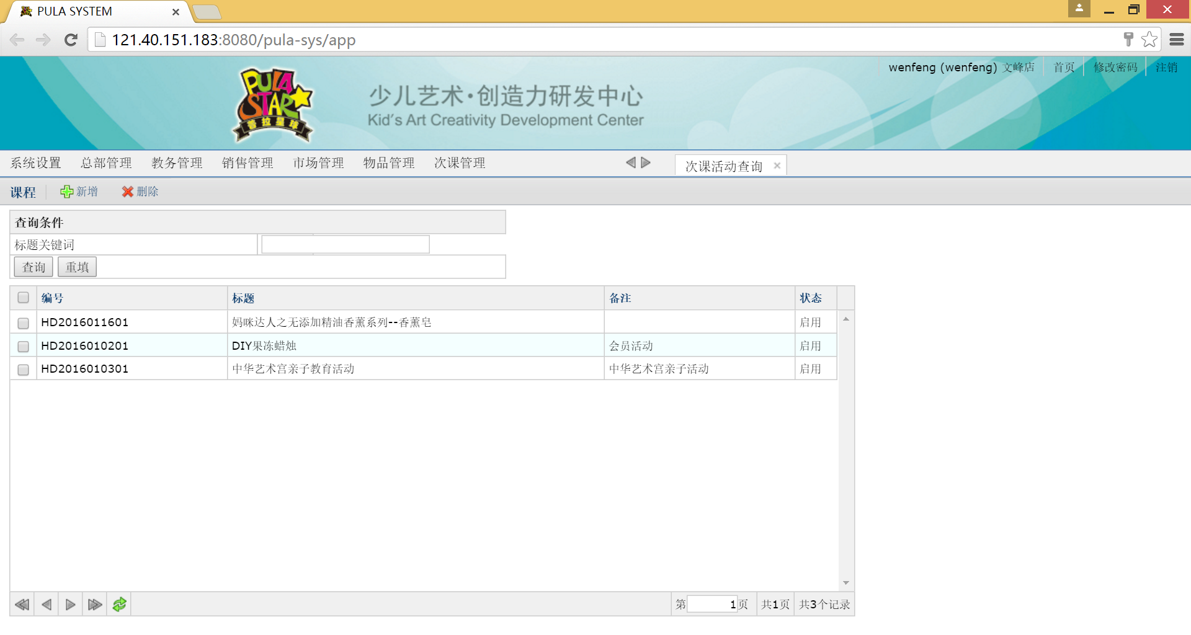

图15

次课活动也可以进行编辑维护，通过双击具体的此刻既可以进行此刻活动的管理

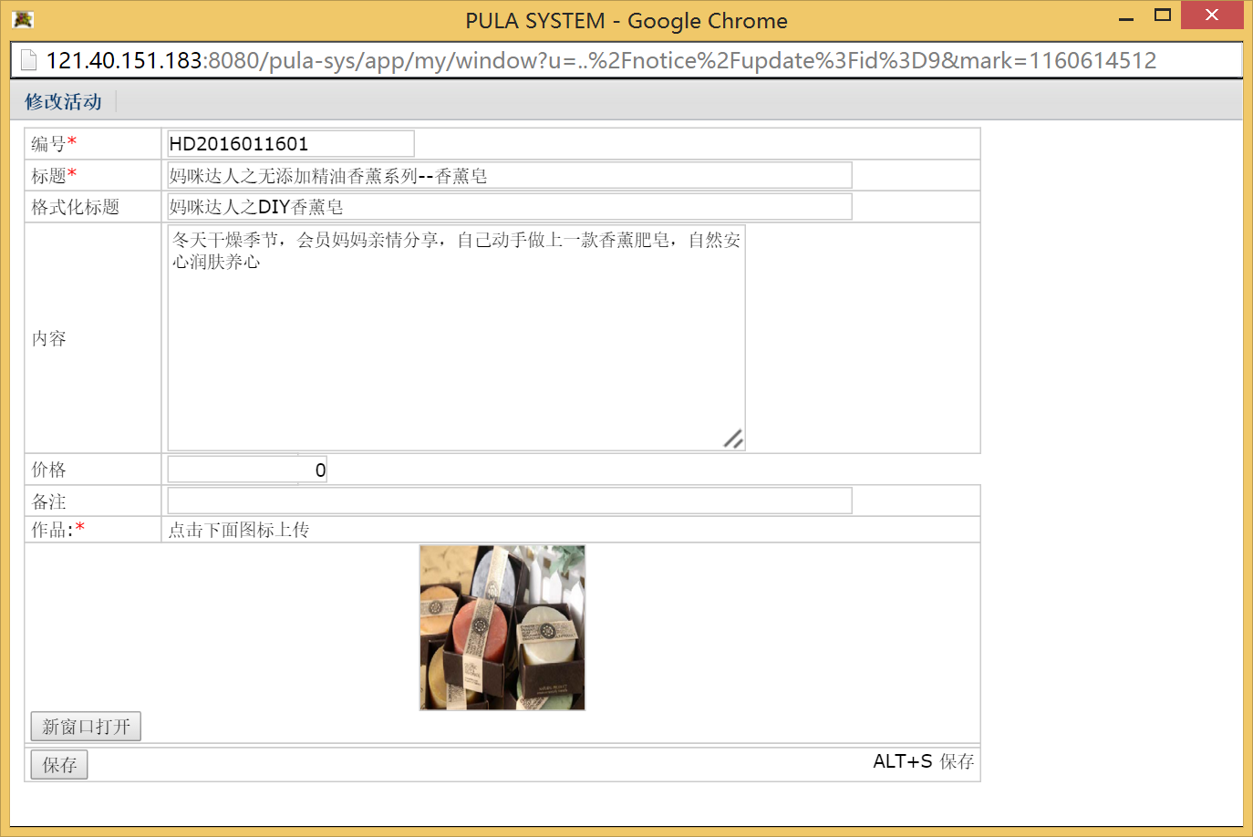

图16

图片可以进行放大查看，见图17

（3）创新点

普拉星球软件系统涵盖了线下店铺管理；线下教师教学辅助；线上学生课程作业和益智游戏栏目；APP端分享和评论交互，并通过预约优惠推广实现了儿童教育管理的一整套解决方案。

（4）所需要解决的技术关键

1. 端到端的集成，包括了从课程制作到线上教学辅助产品的开发，已经APP端的联通。

2. 系统为业务可扩展性做了良好的设计。服务端通过提供统一可伸缩REST Web服务实现了水平可扩展的目的。测试中，单机（硬件指标见下示）可轻松达到300+ 每秒服务数。

（5）主要技术指标

列：1、可靠性 在用户文档集中陈述的限制范围内使用时,软件不丢失数据 通过SQL Sever 2008 R2数据库自带数据备份/恢复机制。

2、易用性：自动化设备操作简捷方便，培训难度低，各操作步骤人性化提示。

3、效率 可用内存均值:1216MB CPU的使用率均值:6.5%。

4、维护性：可维护/分析性:Microsoft Visual Studio 2013作为客户端开发工具;eclipse/java作为服务端开发工具，工具成熟，代码清晰，可维护性很好。

5. 扩展性，通过阿里云服务部署，水平可扩展。

版本控制: GIT。

**8、项目产品市场分析，并明确说明本项目产品市场定位和商业模式**

列：仍有数千家医院函待实施。以2000家医院计算，市场规模可达10亿以上。

**9、项目产品与主要竞争企业同类产品的比较竞争优势**

**列：**产品作为独立整合的软件产品，集成各发药机标准接口与周边自动化设备。同时本产品与国内市场占有率第一发药机厂商德国CONSIS深度合作，成为CONSIS自动化指定软件产品。

|  |  |  |  |
| --- | --- | --- | --- |
| **主要指标** | **国内同类产品** | **德国同类产品** | **本项目** |
| 系统语言 | 中文版 | 德文/英文版(汉化) | 中文版 |
| 库存管理 | 设备库存管理 | 设备库存管理 | 设备、药房库存管理 |
| 补药管理 | 控制设备 | 控制设备 | 控制设备、与HIS系统集成 |

**10、公司核心科技创新项目及公司未来发展目标**